1. Planteamiento y Justificación del Problema
1.1. Planteamiento del problema
En la ciudad de Bogotá D.C., específicamente en la localidad de Suba, barrio Compartir, los parqueaderos privados de pequeña y mediana escala gestionan sus operaciones mediante procesos completamente manuales. El control del ingreso y salida de vehículos depende de planillas físicas, lo que impide contar con trazabilidad confiable y genera inconsistencias frecuentes en los tiempos registrados y los valores cobrados a los usuarios. La ausencia de un sistema tecnológico centralizado limita la visibilidad en tiempo real de los espacios disponibles, dificulta la conciliación de pagos y complica la detección oportuna de errores o irregularidades operativas.
A esta problemática se suma la imposibilidad de realizar reservas anticipadas de espacios, lo que reduce la satisfacción del usuario y la competitividad del establecimiento frente a alternativas que sí ofrecen servicios digitales. Los propietarios y administradores tampoco cuentan con herramientas que les permitan generar reportes de ingresos, analizar la ocupación histórica o fidelizar a sus clientes habituales mediante incentivos digitales.
De continuar esta situación, los establecimientos afectados seguirán incurriendo en pérdidas económicas por cobros imprecisos, pérdida de clientes por deficiencias en el servicio y exposición a fraudes internos por la falta de trazabilidad en los registros operativos.
1.2. Árbol del problema
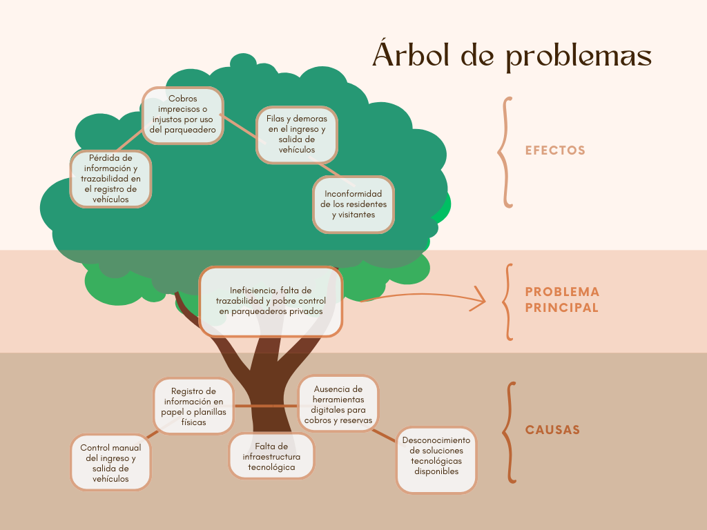
Figura 1
Árbol del problema del sistema MultiParking
Nota. Elaboración propia (2026).
1.3. Justificación
En numerosos parqueaderos privados de pequeña y mediana escala en Bogotá, el control manual de ingreso y salida de vehículos genera demoras, fallos en el cobro y pérdida de información crítica. Estudios recientes señalan que la adopción de sistemas digitales de gestión de aparcamientos mejora la eficiencia operativa, reduce errores humanos y ofrece trazabilidad de datos en tiempo real (García & Martínez, 2022). Así mismo, Garavito Albao et al. (2021) demuestran que los sistemas de información en pequeñas empresas de servicios reducen el tiempo de atención hasta en un 40 % y disminuyen los errores de registro en más del 60 %.
El desarrollo de MultiParking responde directamente a esta problemática al proporcionar una plataforma centralizada que digitaliza todos los procesos operativos del parqueadero. La solución beneficia directamente a tres perfiles de usuarios: administradores, que obtienen visibilidad total del estado del parqueadero y acceso a reportes de inteligencia operativa; vigilantes, que agilizan los procesos de ingreso y salida mediante interfaces simplificadas; y clientes, que acceden a reservas anticipadas, historial de parqueos y beneficios de fidelización acumulables.
Desde la perspectiva técnica, la implementación sobre Django (Python 3.12) con PostgreSQL garantiza mantenibilidad a largo plazo, escalabilidad y seguridad de datos. El despliegue en la plataforma Render.com permite disponibilidad continua sin inversión en infraestructura propia, lo que hace la solución viable económicamente para establecimientos de pequeña escala (American Psychological Association, 2020).
1.4. Alcance del proyecto
El proyecto consiste en desarrollar un sistema de información web denominado MultiParking, orientado a automatizar la gestión integral de parqueaderos privados de pequeña y mediana escala, tomando como contexto de referencia los establecimientos de la localidad de Suba, barrio Compartir, en la ciudad de Bogotá D.C. El sistema opera como plataforma web responsiva accesible desde dispositivos móviles o computadores de escritorio, sin requerir hardware especializado adicional.
El alcance incluye:
- Levantamiento y documentación de requerimientos funcionales y no funcionales.
- Diseño de la arquitectura del sistema y la base de datos relacional (PostgreSQL).
- Desarrollo de nueve módulos funcionales: usuarios, vehículos, pisos y espacios, inventario de parqueos, tarifas, pagos, cupones de descuento, reservas, novedades operativas, fidelización y reportes.
- Notificaciones automáticas por correo electrónico mediante SendGrid.
- Exportación de reportes en formato PDF (reportlab) y Excel (openpyxl).
- Despliegue y puesta en producción en Render.com con integración continua (CI/CD).
- Documentación técnica completa del sistema.
Quedan fuera del alcance:
- Integración con hardware automatizado (barreras vehiculares, sensores de presencia, cámaras de reconocimiento de placas).
- Desarrollo de aplicación móvil nativa (iOS/Android).
- Integración con pasarelas de pago en línea (contemplada para versiones futuras).
- Módulo de facturación electrónica DIAN.

